

TIPO EXAMEN

Asier chicharro García



26 de abril de 2024

# ÍNDICE

Contenido

ÍNDICE 1

CONCLUSIÓN 10

# EJERCICIOS

1 Y 2

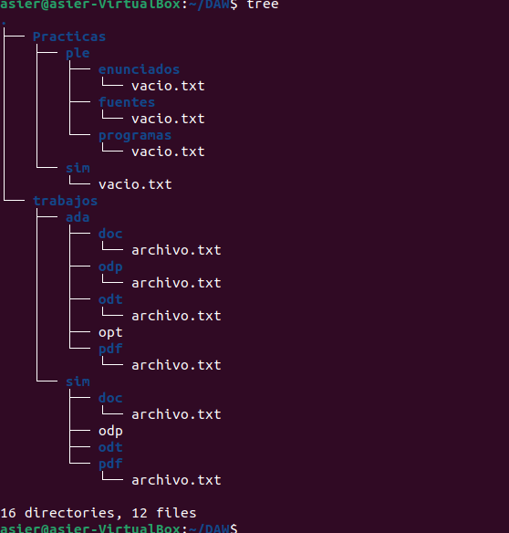

3

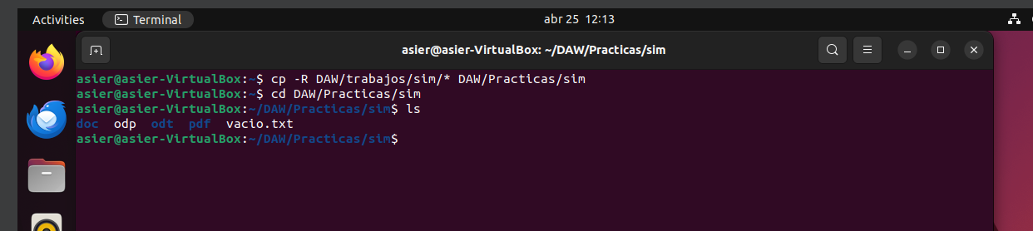

4



5



6



7





8

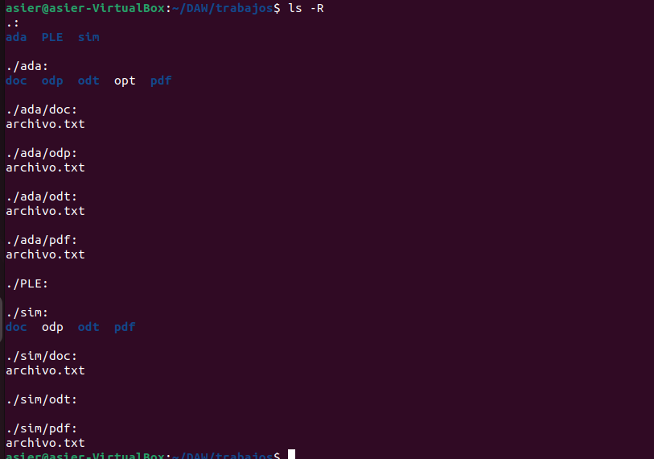

9



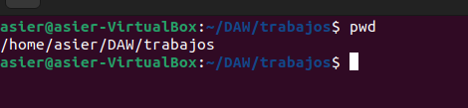

10



11

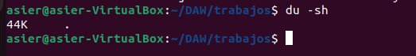

12

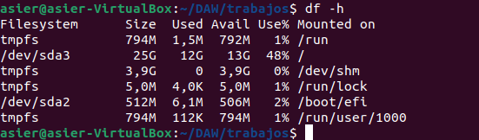

13

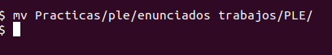

14



15



16



17



18

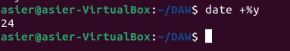

19



20



21



22



23



24



25





26

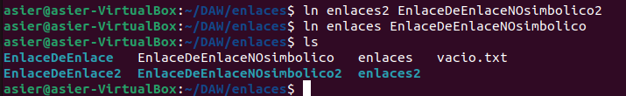

27

1. Responde a las siguientes cuestiones:

* ¿Qué ocurre cuando borras el archivo original apuntado por un enlace simbólico?
  + El enlace simbólico seguirá apuntando al archivo original, pero el archivo original se eliminará.
* ¿Y si el enlace es no simbólico?
  + El enlace no simbólico también se eliminará junto con el archivo original.
* ¿Qué ocurre cuando los enlaces borrados son los simbólicos?
  + Los enlaces simbólicos se eliminarán, pero el archivo original permanecerá intacto.
* ¿Y si los enlaces son no simbólicos?
  + Los enlaces no simbólicos también se eliminarán junto con el archivo original.

28











29



30



31

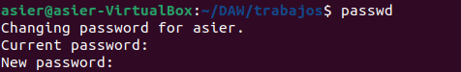

32

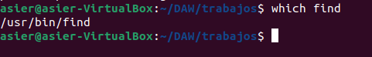

33

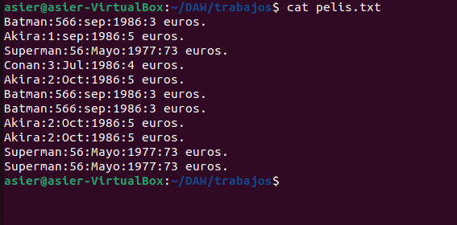

34

vi PELIS.TXT

35

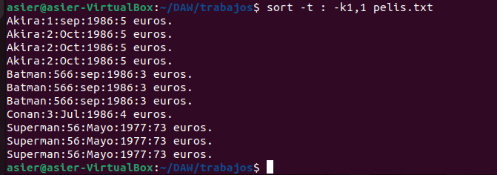

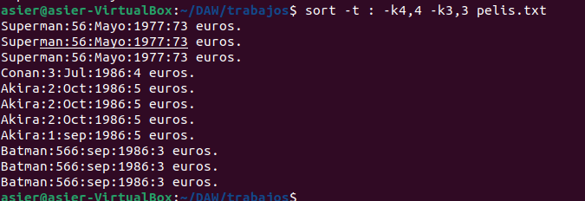

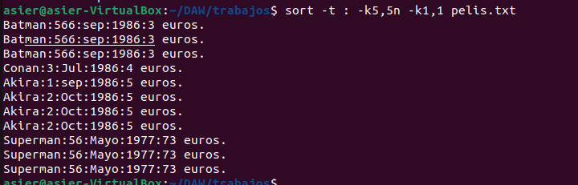

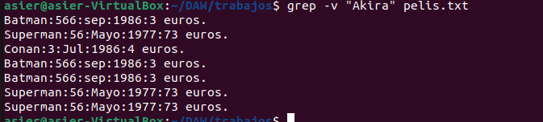

36

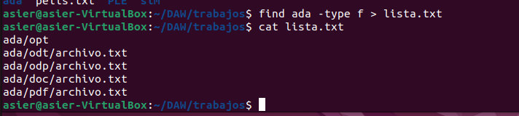

37

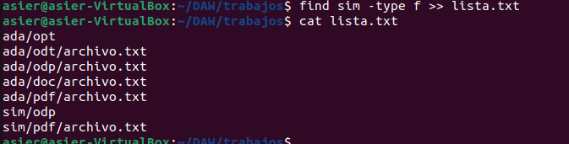

38



39



40

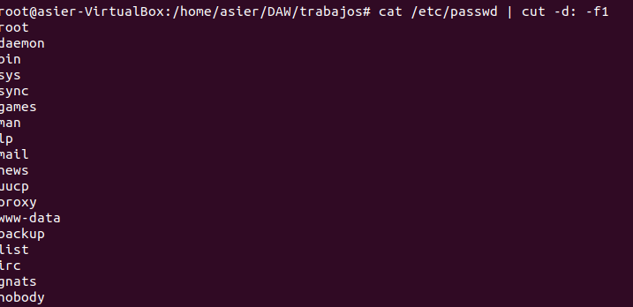

41

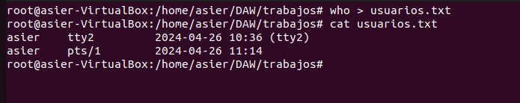

42

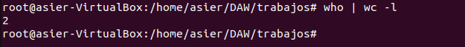

43

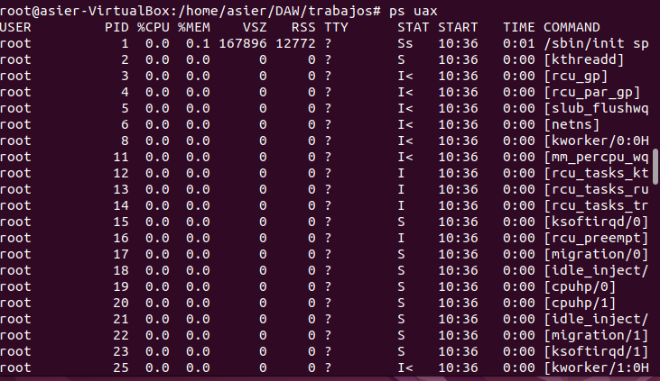

44

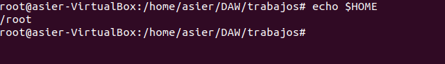

45

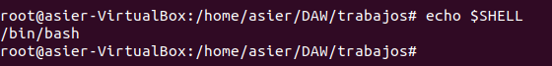

# CONCLUSIÓN

Practica muy pesada, son 45 comandos que dudo mucho que acabemos usando alguna vez.